Kropp, bevegelse, mat og helse:
Barnehagen skal bidra til at barna opplever trivsel, glede og mestring ved allsidige bevegelseserfaringer, inne og ute, året rundt.
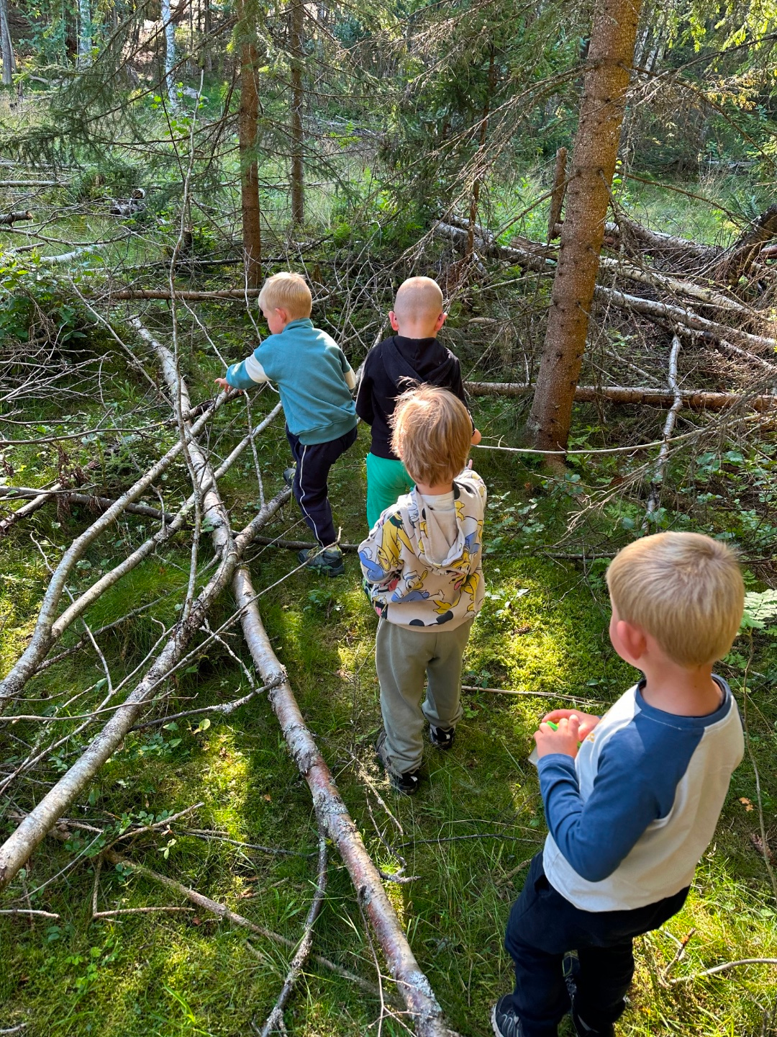
Etikk, religion og filosofi:
Barnehagen skal bidra til at barna utvikler interesse og respekt for hverandre og forstår verdien av likheter og ulikheter i et fellesskap.
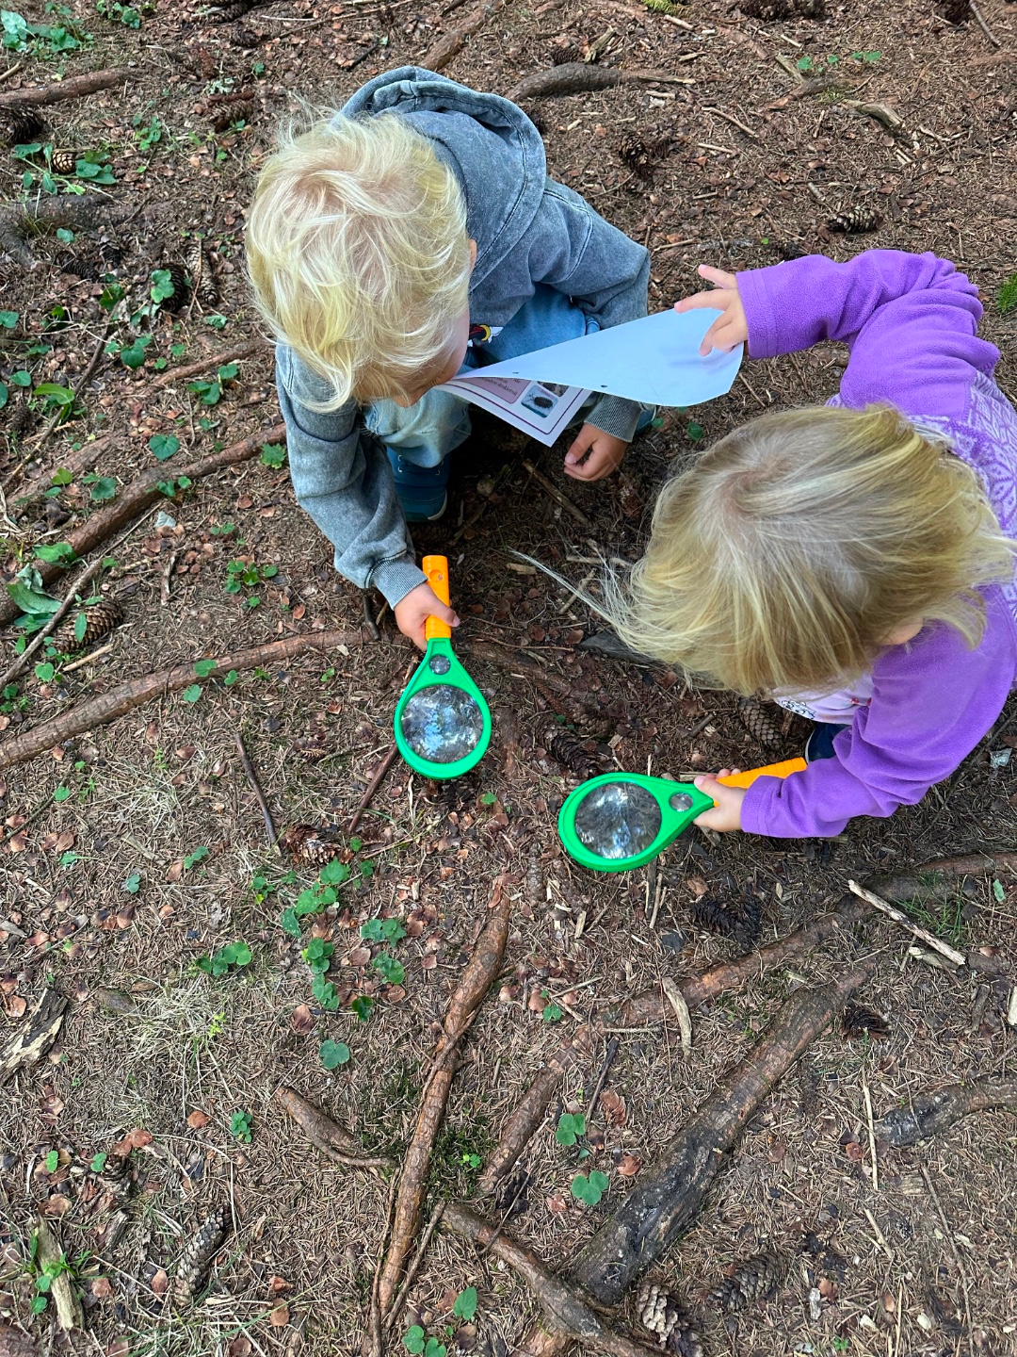
Kunst, kultur og kreativitet:
Barnehagen skal bidra til at barna tar i bruk fantasi, kreativ tenkning og skaperglede.

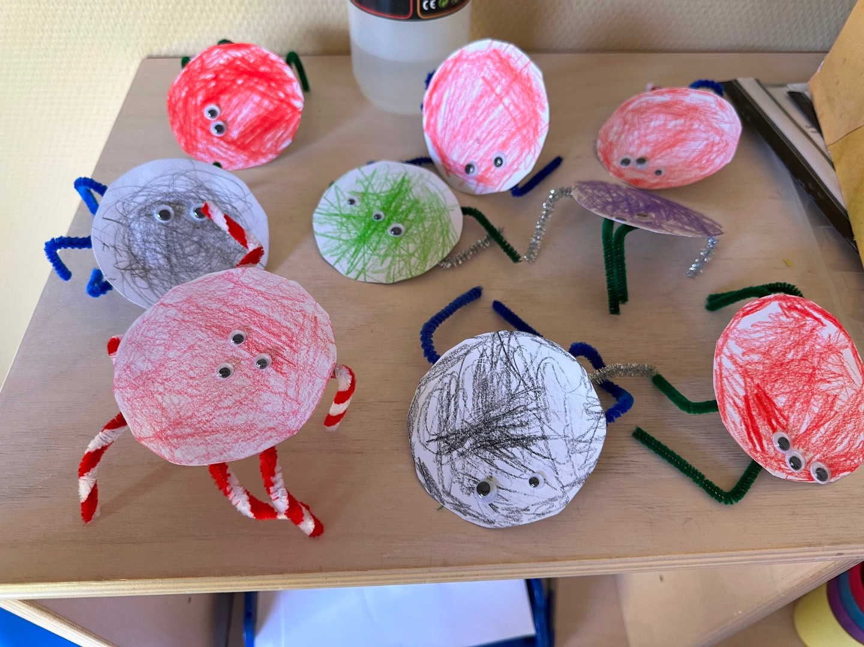
Nærmiljø og samfunn:
Gjennom utforsking, opplevelser og erfaringer skal barnehagen bidra til å gjøre barna kjent med eget nærmiljø, samfunnet og verden.

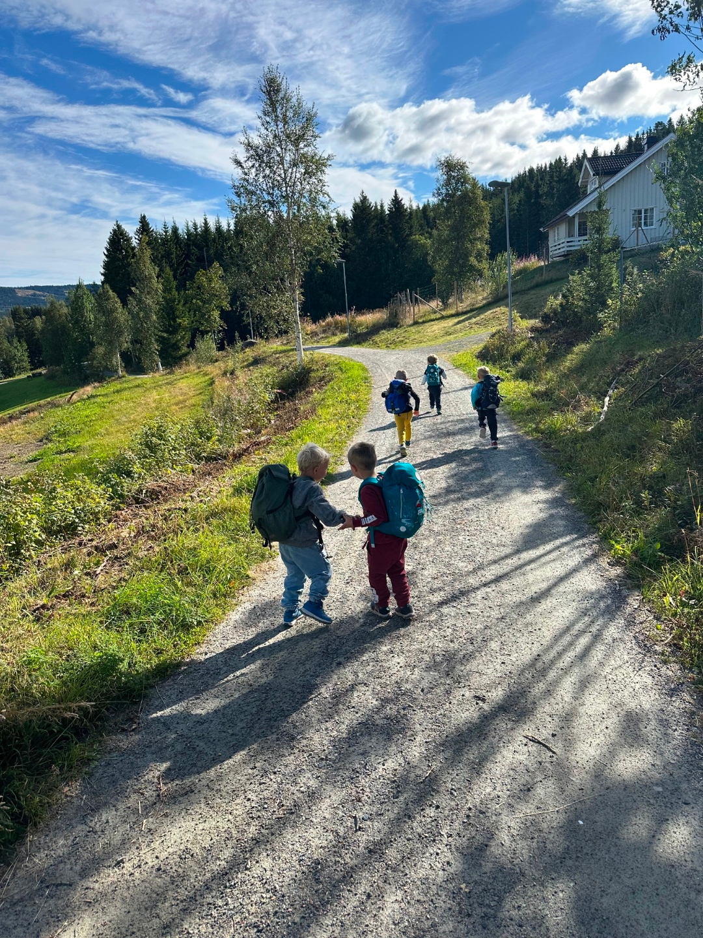
Kommunikasjon, språk og tekst:
Barnehagen skal bidra til at barna får utforske og utvikle sin språkforståelse, språkkompetanse og et mangfold av kommunikasjons-former.
Natur, miljø og teknologi:
Barnehagen skal bidra til at barna opplever og utforsker naturen og naturens mangfold.
Antall, rom og form:
Barnehagen skal bidra til at barna leker og eksperimenterer med tall, mengde og telling og får erfaring med ulike måter å uttrykke dette på..
August 2025

